Муниципальное казенное общеобразовательное учреждение «Лодейнопольская средняя общеобразовательная школа № 3 имени Героев Свири»
(МКОУ «Лодейнопольская СОШ № 3»)

Номинация: Микология, микробиология и низшие растения

Классификация названий грибов, произрастающих в нашем районе

Выполнил: Еремеев Николай Николаевич, 10 класс, МКОУ «Лодейнопольская СОШ № 3» nikolay127ru@gmai.com

Руководитель: Солдатова Галина Павловна

Лодейное Поле
2019г.
В этом году наши Лодейнопольские леса нас не радовали обилием грибов, сказалось очень сухое лето, что сорвало намеченную исследовательскую работу.
Однако отдельные особи грибов встречались. И вот что заинтересовало меня: подберезовик растёт пoд березой, подосиновик – под Осиной, моховик – в мху, казалось бы, с названиями грибов всё ясно! Но не со всеми. Почему грибы названы сыроежками? Сырыми их не едят, как и остальные грибы (кроме рыжиков). Существуют классификации по строению грибов, но отсутствует по названиям.
Поэтому целью работы стало создание простейшей классификации названий грибов, произрастающих в нашем районе.
Для достижения цели требовалось решить следующие задачи:
- Определить (по возможности) грибы, встречающиеся по маршруту лодейнопольский лесопитомник - военный городок;
- Создать список названий грибов;
- Рассмотреть происхождение названий грибов
- Классифицировать названия грибов
Объект нашего исследования: названия грибов, встреченных по маршруту Лодейнопольский лесопитомник -военный городок.
Предмет исследования: этимология грибов.
Гипотеза: названия грибов можно классифицировать.
Новизна исследования: Работ по этому вопросу мы не нашли.

Литературный обзор

Грибы – это отдельное царство, которое насчитывает огромное разнообразие видов, входящих в него. Люди используют в кулинарии лишь незначительное их число. Некоторые разновидности применяют в медицине. Чтобы распознать ценные экземпляры, надо знать, какие виды грибов существуют, как они выглядят.
Грибы, одно из царств живых организмов. Включает около 100 тыс. видов. Грибы соединяют признаки растений и животных. С растениями их сближают: способ поглощения питательных веществ (они не способны, как животные, заглатывать пищу), способность к неограниченному росту, наличие жёсткой клеточной стенки и размножение спорами. Сходство с животными определяют: отсутствие хлоропластов и гетеротрофный тип питания, хитин в клеточной стенке, запасной продукт – гликоген, мочевина в обмене веществ, необходимость в витаминах для процессов жизнедеятельности. Тело грибов состоит из ветвящихся нитей – гиф. По типу питания грибы бывают сапротрофами, паразитами и симбионтами. Сапротрофные грибы вырабатывают разнообразные ферменты, что позволяет им осваивать разные субстраты. Вместе с бактериями они образуют группу редуцентов, благодаря которой происходит обмен веществ в природе. Грибы-паразиты могут паразитировать на растениях и на животных. Грибы-симбионты принимают участие в образовании лишайников и микоризы
Существует классификация по строению и особенностям жизнедеятельности грибов (приложение 1.)
За основу одной из классификаций базидиомицетов был взят критерий съедобности. Все разделили на:
Съедобные: сюда входят те виды, представители которых пригодны к употреблению даже в сыром или сушеном виде. Однако медики рекомендуют предварительно подвергнуть их термической обработке
Условно-съедобные: к этой группе отнесены те виды, которые употребляют только после длительной термической обработки. Перед приготовлением их вымачивают в воде. Некоторые виды проваривают 2-3 раза, каждый раз меняя воду. Также в эту группу попадают те грибы, которые употребляют, если они не перезрели.
Несъедобные грибы: их делят на галлюциногенные и ядовитые. Первые после употребления вызывают галлюцинации, вторые же смертельно опасны. Если употребить большое количество галлюциногенных грибов, человек рискует умереть.
Существует еще одна классификация этих грибов , согласно которой грибы бывают:
- Трубчатые: к ним относятся те виды, нижняя сторона шляпки которых напоминает мелкопористую губку.
- Пластинчатые: у них внутренняя (нижняя) сторона шляпки состоит из тонких пластинок.
- В отдельной группе находятся трюфель и сморчки, которые еще называются грибы-«подснежники». Такое название сморчки поучили из-за того, что появляются в лесах уже в конце зимы, вместе с первыми лесными цветами.

Методика работы
Исследования велись маршрутным методом. Движение от питомника до военного городка велось по прямому маршруту, параллельному дороге (самый короткий), продолжительность маршрута 1900 м (определялось по навигатору). Наблюдения проводились с мая по август.
Описывались грибы, находящиеся в зоне видимости 4-5 м от маршрута. Определение проводилось по справочнику Пелле Янсенаи определителю грибов Юдина А.В.
При помощи литературы и Интернет-источников выясняли этимологию названий. Сопоставляли полученные данные с различными признками грибов (местом произрастания, цветом, вкусом и т.д.).
Составляли простейшую классификацию.

Результаты работы
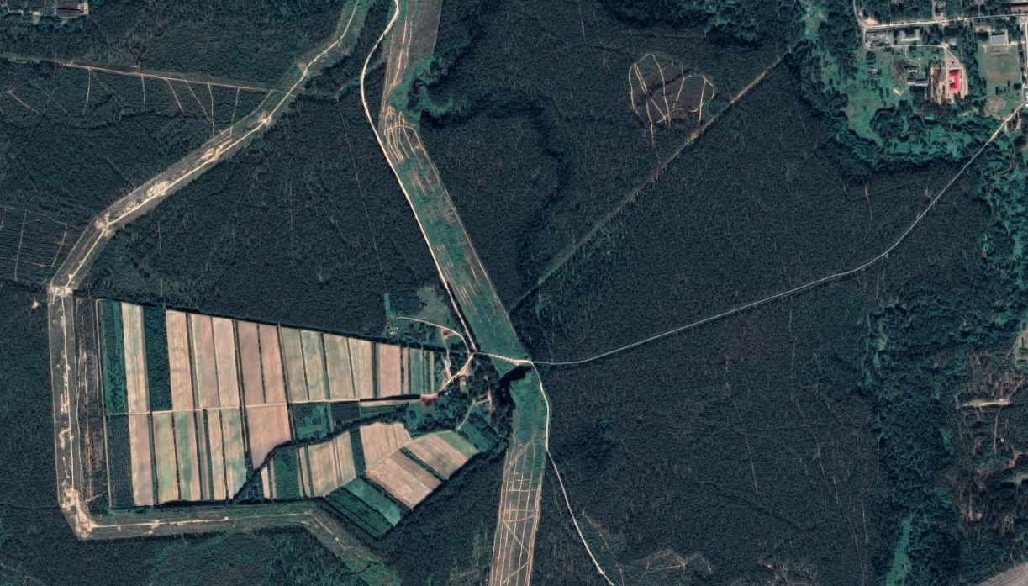
Была составлена карта маршрута.

За весь период наблюдения май - август нами были обнаружены следующие грибы:
- Волнушки
- Дождевики
- Ежовик
- Зонтик
- Лопастник,
- Маслёнок
- Мокруха
- Опёнок
- Подберёзовик
- Приболотник
- Рыжик
- Свинушка
- Серушка
- Сморчок
- Сыроежки
- Трутовиков
- Чернушка
- Чешуйчатка
Три вида грибов серого цвета мы не смогли определить.
Вернемся к сыроежкам, есть несколько видов сыроежек, что совсем не горчат в сыром виде если их посолить, подержать под гнётом несколько часов и закуска готова! Вообще, в русском языке «сырой» у Даля означает-«неварёный, непечёный, нежареный». Поэтому, солёные грибы можно считать сырыми! Интересно, что в этом замечательном словаре есть и другое значение слова «сыроежка»: сыроега, сыроежка-тесто на простокваше, гречишное жидкое тесто на квасе. Был на Руси и сыроежковый пирог - думаю, не с грибами, а из упомянутого теста.
Некоторые названия произошли от «образа жизни» гриба. Это подберёзовик, подосиновик, рядовка растёт рядами, опёнок-«о пне», то есть на пне или около него. Здесь же многочисленные видовые имена разных грибов полевой, лесной, луговой, сосновый, еловый и т.п. Странно звучит сочетание слов «луговой оПЕНок». Опёнок растёт на пне, а какие же пни на лугу? Вероятно, название пошло oт тонконогости» этих грибов. В известной сказке «Война грибов» есть такие строки:
Отказалися опёнки -
У нас ноги слишком тонки,
Не пойдём на войну!
У лугового опёнка ножка не только тонкая, но и жесткая, волокнистая, ее пальцами не разломишь, не оторвёшь шляпку. На эту «охоту» нужно брать ножницы или даже секатор.
Другие названия сообщают нам о внешнем виде. Это маслёнок (шляпка будто помазана маслом), мокруха (с мокрой, влажной шляпкой), ежовик (с нижней стороны шляпки шипы иголочки, правда, мягкие), сморчок (сморщенный), лопастник, чешуйчатка (фото на титуле этой статьи) и другие.
Название гриб- зонтик идеальное название. Молодой гриб - закрытый зонт; по мере роста шляпка становится плоской, пластинки гриба поднимаются, как спицы зонтика. В Англии и некоторых западных странах этот гриб называют зонтиком oт солнца - parasol mushroom.
Казалось бы, название волнушка говорит нам о кругах на шляпке. Такими бывают волны на воде от брошенного камешка. Но гриб зовут ещё и волнянка, волвянка, и это не от волн, а от старинного славянского слова влъна, что значит овечья шерсть. Влъна и по сей день значит осталась в славянских языках, кроме русского. А очень близкое по звучанию в английском wool. Wooly milk-cap - так зовётся волнушка у англичан. Край шляпки волнушки выглядит действительно шерстяным, или даже меховым.
Разные названия этого гриба: долгоножка, тонконожка, корненожка (равно как и латинское Хerula radicata), говорят о вытянутой, подобно корню, ножке. Часто две трети ножки прячется в трухлявом пне. Паутинники название семейства грибов с очень похожим на тонкую паутинку частным покрывалом. Среди представителей семейства много несъедобных, есть даже смертельно ядовитые. Но некоторые паутинники не только съедобные, а очень вкусные. В России из съедобных паутинников известен приболотник жёлтый. Интересно видовое латинское название этого гриба: Cortinarius triитphans — триумфальный, торжественный, победоносный.
Что же триумфального в обычном паутиннике, который собирают далеко не все грибники? Такое имя было присвоено грибу шведским микологом Фризом. Может быть, он имел в виду триумфальные шествия в Древнем Риме, когда Императора в золотой одежде, с золотым венком на голове встречала толпа в праздничных одеждах золотистого, шафранового цвета, самого любимого цвета римлян? Оба названия говорят об одном и том же: шляпка этого паутинника необычайно красивого золотистого «как румяная поджаристая корочка булки», по образному выражению финского миколога Маури Корхонена.
Существуют ассоциативные названия грибов. Сюда можно отнести название мухомор. Им действительно изводили назойливых мух. Из млечников течет сок, похожий на молоко. Кстати, все млечники в английском языке milk-cap молочные шляпки! Дождевики в большом количестве появляются сразу после дождя. Из созревших грибов вылетает, как дым, облачко спор - вот откуда народное прозвание «дедушкин табак», или (реже) «волчий табак». Дождевиками называют и близкие им порховки, они же заячья картошка. Название порховка, по объяснению В. Даля, происходит от слова порхлый, то есть рыхлый, рассыпчатый.
Большая группа трутовиков поселяется на пнях и деревьях. Один из них, трутовик настоящий (Fomes fomentarius), в старину имел огромное значение для человека. После специальной обработки из гриба получали трут, который использовали для разжигания огня ведь спичек и зажигалок еще не было! Трут вышел из употребления, а название осталось, напоминая нам о былых временах; оно закрепилось за многими древесными грибами. Лисичка совсем, кажется, не похожа на одноимённого зверя. Но возникает ассоциация по цвету. Есть грибы со «звериными» именами. Кроме упомянутых лисички и ежовика, это свинушка, олений плютей, «оленьи рожки - рогатики; заячьи и ослиные уши пецициевых грибов.
Грибы чернушка, серушка, зеленушка, белянка, рыжик получили название по цвету. Белый гриб вовсе не белого цвета, но его мякоть не меняет цвета при кулинарной обработке. Белянками называют многие грибы: и белую волнушку, и белую рядовку— да все, что белого цвета
О вкусе грибов говорят названия: горькушка, перечный гриб, чесночник. Очень распространено в народе название сластушка.
Оно в разных местностях относится к разным грибам. Например, в наших краях так называют некоторые виды сыроежек. Я мечтаю об этой работе, но - увы не хватает знания языков, да и времени. Уважаемые любители грибов. Перед вами прекрасная тема!
Мы можем распределить все названия грибов, встречающихся в нашей местности на пять групп:
Первая произошла от места роста или «образа жизни» гриба: подберёзовик, пoдосиновик, опёнок, рядовка.
Имена второй группы сообщают нам о внешнем виде: мокруха, маслёнок, зонтик
Названия грибов третьей группы связаны с ассоциациями: мухомор, дождевики трутовики настоящий, лисички и т.д.
О цвете напоминают названия четвёртой группы: чернушка, серушка, зеленушка, белянка, рыжик.
Названия грибов пятой группы говорят о вкусе: горькушка, перечный гриб, чесночник.
V категория: Названия говорят нам о вкусе (горькушка, чесночник)
IV категория: Названия которые напоминают нам о их цвете (чернушка, серушка)
III категория: Ассоциативное названия грибов (мухомор, дождевик)
II категория: Имена сообщают нам о внешнем виде (мокруха, масленок)
I категория: место роста или «образа жизни»(подосиновик, подберезовик)
Категории

Выводы:
1. Названия грибов можно классифицировать по 5 категориям:
«образу жизни» гриба;
внешний вид гриба;
ассоциации связанные с грибами;
цветом грибов;
вкусом грибов.
2. Данная работа относится к русскоязычным названиям, мы лишь немного затронули английский и некоторые латинские названия. было бы замечательно построить классификацию названий грибов на латыни и сравнить ее с русскими названиями.

Заключение:
Мы надеемся, что наша работа будет интересна не только нам, но остальным ребятам. Мы будем продолжать эту работу, расширить территорию на которой будем определять грибы.

Литература:

- https://fermoved.ru/gribyi/vidy-nazvaniya.html#h2_0
- Харитонов Н.П. Исследуем природу: Учебно-методическое пособие по организации исследовательской деятельности школьников в полевой биологии. – М.: МИОО;
- Библиотека журнала «Исследователь/Researcher, 2008. – 192с.
- Пелле Янсен, "Все о грибах. Справочник", перевод с финского, кристалл, Санкт-Петербург, 2004г., 160стр.
- Юдин А. В., "Большой определитель грибов", издательство АСТ, 2001 год, 256 ил. Стр
- Русская народная сказка для детей в обработке В. Даля «Война грибов с ягодами»
- Маури Корхонена "Сто грибов" Издание: Лесная промышленность, 1981год,168 стр.

Приложение 1
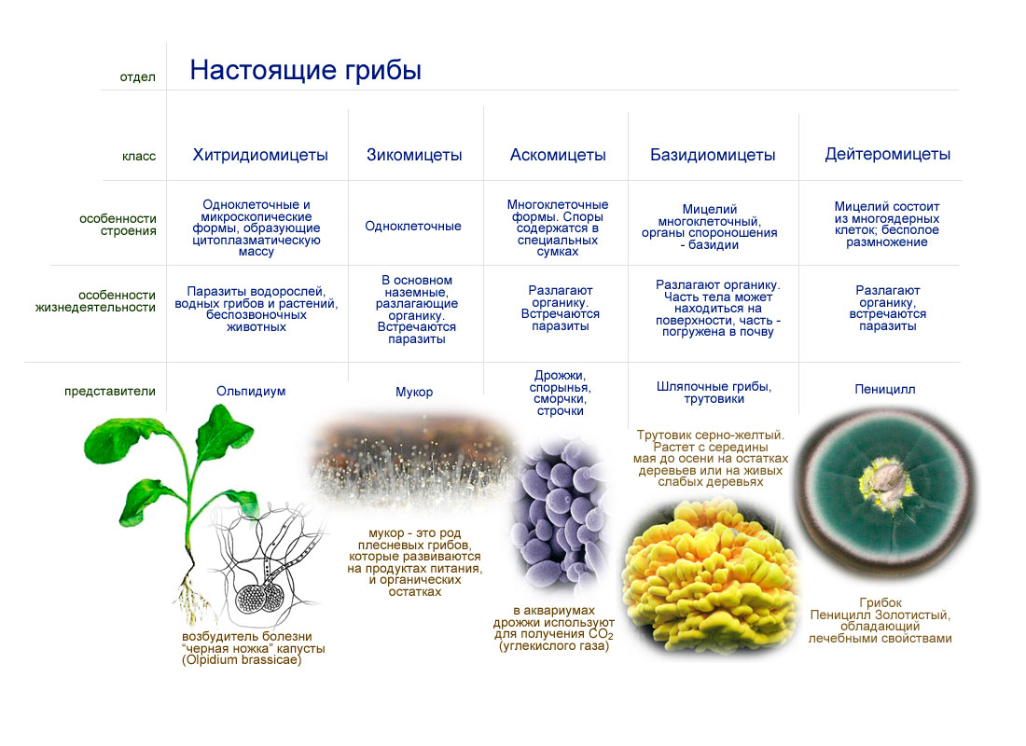
Табл.1 Классификация грибов по строению.

https://fermoved.ru/gribyi/vidy-nazvaniya.html#h2_0
Харитонов Н.П. Исследуем природу: Учебно-методическое пособие по организации исследовательской деятельности школьников в полевой биологии. – М.: МИОО; Библиотека журнала «Исследователь/Researcher, 2008. – 192с.
Пелле Янсен , "Все о грибах. Справочник", перевод с финского, кристалл, Санкт-Петербург, 2004г., 160стр.
Юдин А. В., "Большой определитель грибов", издательство АСТ, 2001 год, 256 ил.стр
Русская народная сказка для детей в обработке В. Даля «Война грибов с ягодами»
Маури Корхонена "Сто грибов" Издание: Лесная промышленность, 1981год,168 стр.

